Číslo projektu: CZ.1.07./1.5.00/34.0938 Název projektu: Zlepšení podmínek pro vzdělávání na SUŠ, Ostrava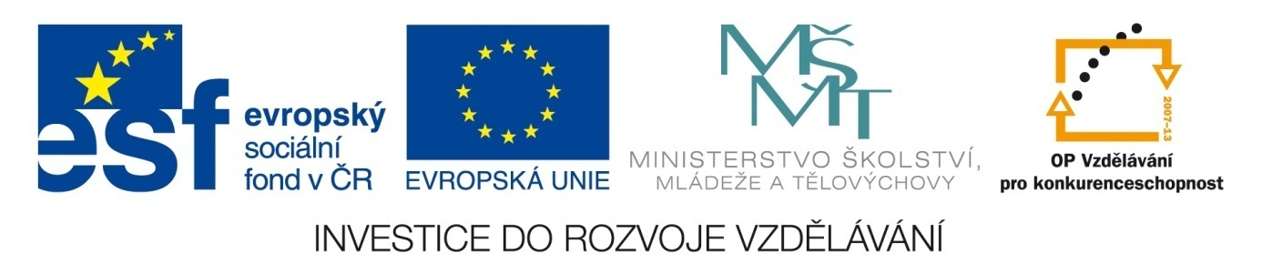

LITERATURA – STARÉ ŽENY (PRÁCE S TEXTEM)

Pracovní list pro žáky
Ukázka 1

…
smutná odpoledne nedělní
smutná starými paními
které se belhají k oknům
starou cestou vyšlapanou v koberci
starou cestou
mezi stolem a lůžkem
mezi zrcadlem a fotografiemi
mezi židlí a falešnou palmou

opřeny potom o rám okenní
dívají se dolů do ulic
odtud ta bezútěšnost
odpolední nedělních

oči starých žen
vyplakané a plaché
tesklivé a mírné
vy oči obrácené k zániku

oříšky bez jádra
misky bez obětin
předsíňky mrákot
úryvky dávné hudby
studánky zasypané
oblohy zatažené
noci bez dnění
dvířka zapadlá
křtitelničky vyschlé
vody bez zrcadlení
…

(HALAS, F. Staré ženy.Praha: Literární klub Máj, 1947.)

Znovu si projděte sérii prezentací k teorii literatury a vypracujte následující úkoly: Úkol 1: Určete literární druh, své rozhodnutí odůvodněte.
Úkol 2: Charakterizujte druh strofy (pravidelná/nepravidelná), verše (vázaný/volný), je zde rým (plně/jen místy/vůbec)?
Úkol 3: Proč je báseň napsaná bez interpunkce?
Úkol 4: Formulujte téma ukázky a její emocionální vyznění.
Úkol 5: Je tato báseň pro Halase typická, nebo se vymyká? Čím?
Úkol 6: Najděte umělecké prostředky (které zvládnete): apostrofa, anafora, metafora, kontrast, barevnost.
Úkol 7: Jak poznáme, že je autor poučen moderní poezií první třetiny 20. století? (Uveďte 3 moderní prvky).
Úkol 8: Navažte na konec výňatku a vytvořte další tři verše, které text rozvinou.
Úkol 9: Všimněte si, jak se s úkolem 8 vypořádali vaši spolužáci. Jaké umělecké prostředky využili?

Literatura a zdroje:
HALAS, F. Staré ženy. Praha: Literární klub Máj, 1947.

